ПРОЕКТ

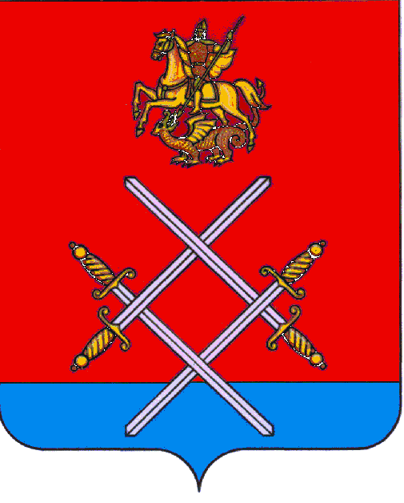

АДМИНИСТРАЦИЯ
РУЗСКОГО МУНИЦИПАЛЬНОГО РАЙОНА

МОСКОВСКОЙ ОБЛАСТИ

ПОСТАНОВЛЕНИЕ

ОТ__________________________№______

О проведении Фестиваля ВФСК «Готов к труду и обороне»
на территории Рузского муниципального района

В связи с проведением на территории Рузского муниципального района на базе ГАУ МО «ЦИВС № 1» Фестиваля ВФСК «Готов к труду и обороне» 17 марта 2017 года, в соответствии с Постановлением Губернатора Московской области «О порядке проведения массовых мероприятий на спортивных сооружениях в Московской области» от 05.03.2001 года №63-ПГ, руководствуясь Уставом Рузского муниципального района, постановляю:

1. Создать и утвердить состав рабочей группы по подготовке и проведению Фестиваля ВФСК «Готов к труду и обороне» на территории Рузского муниципального района (приложение № 1).
2. Утвердить план мероприятий по подготовке и проведению Фестиваля ВФСК «Готов к труду и обороне» на территории Рузского муниципального района (приложение №2).
3. Опубликовать настоящее постановление в газете «Красное Знамя» и разместить на официальном сайте администрации Рузского муниципального района в сети «Интернет».
4. Контроль за исполнением данного постановления возложить на заместителя руководителя администрации Рузского муниципального района И.А. Шиломаеву.

Руководитель администрации М.В. Тарханов

Приложение № 1
Утверждено
Постановлением администрации Рузского муниципального района Московской области от «____» ____ 2017 г. № _______

Состав
Рабочей группы по подготовке и проведению
Фестиваля ВФСК «Готов к труду и обороне»
на территории Рузского муниципального района

№п/п | ФИО | Должность
1 | Шиломаева И.А. | Заместитель руководителя администрации Рузского муниципального района, председатель организационного комитета
2 | Паршков М.Б. | Председатель Комитета по физической культуре и спорту Рузского муниципального района, заместитель председателя организационного комитета
Члены организационного комитета:
3 | Назарьева Е.А. | Заместитель руководителя администрации Рузского муниципального района
4 | Урман Л.А. | Заместитель руководителя администрации Рузского муниципального района
5 | Шведов Д.В. | Заместитель руководителя администрации Рузского муниципального района
6 | Пирогова Т.А. | Начальник отдела организационной работы и протокола администрации Рузского муниципального района
7 | Ханов А.Н. | Председатель Комитета по культуре Рузского муниципального района
8 | Квасова Н.В. | Главный эксперт администрации Рузского муниципального района
9 | Зуев Д.В. | Генеральный директор ГАУ МО «ЦИВС № 1»  (по согласованию)
10 | Ткаченко С.И. | Директор МБОУ ДОД РМР ДЮСШ

Приложение № 2
к постановлению администрации
Рузского муниципального района
Московской области
от «___»____2017. №______

План мероприятий по подготовке и проведению
Фестиваля ВФСК «Готов к труду и обороне»
на территории Рузского муниципального района

№п/п | Наименование мероприятий | Сроки исполнения | Ответственные за исполнение
Организационные мероприятия
1 | Создание организационного комитета | до 06.03.2017 | Шиломаева И.А.
2 | Проведение заседаний оргкомитета | 14.03.2017  16.03.2017 | Шиломаева И.А.
3 | Подготовка сметы расходов на проведение Фестиваля | до 09.03.2017 | Паршков М.Б.
4 | Формирование технического задания для ГАУ МО «Центр игровых видов спорта №1» | до 13.03.2017 | Паршков М.Б.
5 | Рассылка вызовов на Фестиваль и приём заявок | до 15.03.2017 | Паршков М.Б.
6 | Разработка сценария открытия Фестиваля | до 16.03.2017 | Паршков М.Б.  Ханов А.Н.
7 | Составление графика посещения организациями Фестиваля | до 16.03.2017 | Паршков М.Б.
8 | Разработка смотра-конкурса среди администраций городских и сельских поселений | до 10.03.2017 | Паршков М.Б.
9 | Подготовка специального приза команде-победительнице смотра-конкурса среди администраций городских и сельских поселений | 17.03.2017 | Шведов Д.В.
10 | Приглашение почетных гостей | до 16.03.2017 | Назарьева Е.А.  Пирогова Т.А.
Подготовка места проведения Фестиваля
11 | Подготовка оборудования для сдачи нормативов ВФСК «Готов к труду и обороне» | 17.03.2017 | Ткаченко С.И.
12 | Обеспечение готовности ГАУ МО «ЦИВС № 1» согласно техническому заданию | до 16.03.2017 | Зуев Д.В.
13 | Обеспечение озвучивания Фестиваля | 17.03.2017 | Ханов А.Н. Паршков М.Б.
14 | Оформление зала (баннеры, ковровое покрытие) | 17.03.2017 | Зуев Д.В.
15 | Подготовка VIP комнаты | 17.03.2017 | Зуев Д.В.  Пирогова Т.А.
Обеспечение безопасности участников Фестиваля
16 | Составление акта готовности спортивного сооружения | до 17.03.2017 | Зуев Д.В.  Паршков М.Б.
17 | Организация обеспечения охраны общественного порядка и антитеррористической безопасности | 17.03.2017 | Урман Л.А.
18 | Организация медицинского обслуживания | 17.03.2017 | Паршков М.Б.
Организация и проведение Фестиваля
19 | Формирование судейской бригады | 17.03.2017 | Ткаченко С.И.
20 | Организация выступления творческих коллективов на церемонии открытия | 17.03.2017 | Ханов А.Н.
21 | Организация встречи почетных гостей | 17.03.2017 | Назарьева Е.А.  Пирогова Т.А.
Информационное обеспечение
22 | Размещение информации о Фестивале на официальном сайте администрации РМР в сети «Интернет» | до 16.03.2017 | Квасова Н.В.
23 | Организация работы СМИ | 17.03.2017 | Квасова Н.В.

